

**ПОДГОТОВКА К ЗДОРОВОЙ БЕРЕМЕННОСТИ**

* **Вместе с будущим отцом сдайте кровь на группу и резус-фактор, чтобы определить вероятность развития резус – конфликта.**
* **Пройдите обследование, чтобы выявить возможные заболевания и вылечить их до наступления беременности.**
* **Посетите стоматолога, при беременности увеличивается риск прогрессирования кариеса, а это постоянный источник инфекции в организме.**
* **Убедитесь в отсутствии заболеваний, передающихся половым путем у обоих партнеров. Эти заболевания часто вызывают тяжелые пороки развития плода и могут передаться ребенку.**
* **За 3-4 месяца до планируемой беременности начните прием витаминно-минеральных комплексов для подготовки организма к беременности.**
* **Готовьтесь к рождению ребенка вместе с будущим отцом, попросите его исключить факторы, ухудшающие здоровье мужчин**
* **Проходите профилактические осмотры и диспансеризацию.**
* **Придерживайтесь правил здорового образа жизни:**
* **будьте физически активны**
* **соблюдайте правила личной гигиены**
* **откажитесь от вредных привычек**
* **питайтесь рационально и сбалансированно**
* **соблюдайте режима труда и отдыха**
* **сохраняйте психологическое здоровье**

**ПОМНИТЕ, ЧТО ЗДОРОВАЯ СЕМЬЯ – ЗДОРОВЫЙ РЕБЕНОК!**

**ЗДОРОВЬЕ МАТЕРИ И РЕБЕНКА**

**Беременность – самый счастливый период в жизни женщины.**

**Но с точки зрения физиологии — это еще и огромная нагрузка на женский организм.**

**Чтобы вынашивание прошло без осложнений и на свет появился здоровый малыш, к рождению ребенка должны готовиться оба родителя. Они передают генетическую информацию плоду, а значит, в равной степени ответственны за рождение здорового малыша.**

**Образ жизни и состояние здоровья родителей определяют, какими будут не только их дети, но и внуки.**

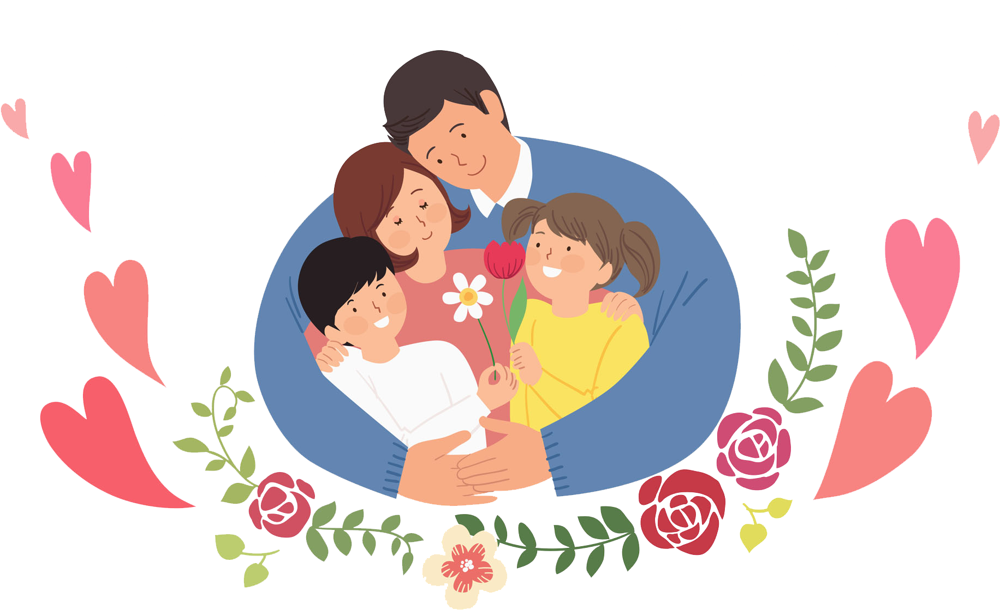



**Основа здоровья будущего ребенка — в здоровье его родителей перед зачатием и в период беременности женщины.**

**Планирование и тщательная подготовка будущих родителей к беременности, ведение здорового образа жизни способствует благоприятному течению беременности и родов, рождению здорового ребенка. В целом забота о своем здоровье, в том числе его составляющей - репродуктивном здоровье должна стать нормой и культурой поведения каждого человека.**

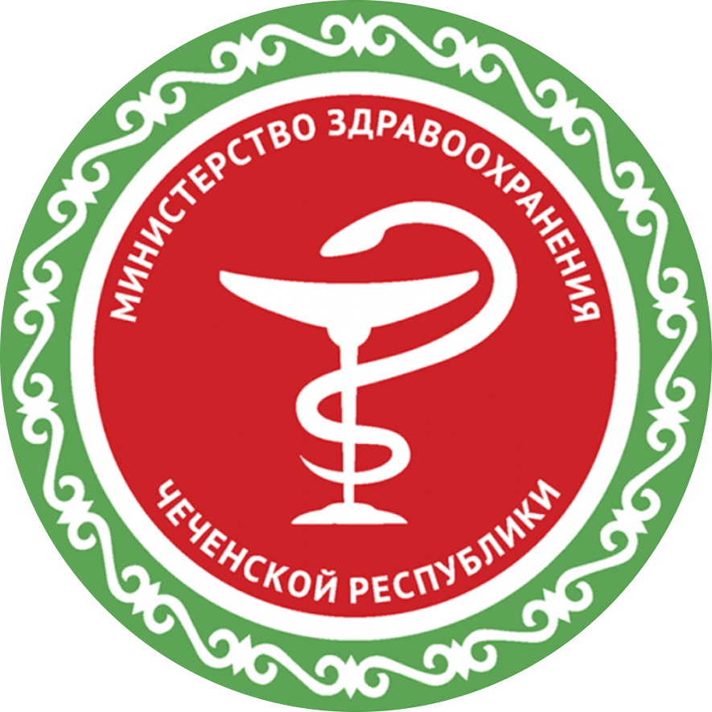



**РЕСПУБЛИКАНСКИЙ ЦЕНТР ОБЩЕСТВЕННОГО ЗДОРОВЬЯ и МЕДИЦИНСКОЙ ПРОФИЛАКТИКИ МЗЧР**